

Es schreibt Ihnen:
Katja Paul
Unternehmenskommunikation

Tel. +49 7322 1333-168
Fax +49 7322 1333-999
E-Mail: katja.paul@hauff-technik.de
Hermaringen, 15. Juni 2021

PRESSEMITTEILUNG

Hauff-Technik startet mit Impfstraße

Hermaringen, 15. Juni 2021 - Am Freitag vergangener Woche fiel der Startschuss: Das Hermaringer Unternehmen bietet den Mitarbeitern erstmals ein Impfangebot gegen den Erreger COVID-19 an.

Bereits vor Beginn der Impfkampagne stand fest, dass Hauff-Technik die MitarbeiterInnen im Kampf gegen das Virus unterstützen möchte. Da es im Gegensatz zur hohen Nachfrage immernoch zu wenig Impfstoff gibt, verwandelte das Unternehmen einen Teil der sich auf dem Grundstück befindenden Leichtbauhalle in eine sogenannte Impfstraße. „Als unsere Betriebsärztin uns über den Erhalt der Imfpdosen informierte, begannen wir sofort mit dem Aufbau.“, so Claudia Braith aus der Unternehmenskommunikation. „Bei einer vorangegangenen Mitarbeiterumfrage haben sich ca. 200 der Mitarbeiter, die in Hermaringen arbeiten, für eine Impfung ausgesprochen. Das war ein klares Statement an uns und die Geschäftsführung.“

Die Impfstraße besteht aus insgesamt drei Zelten, in denen die Registrierung, das Aufklärungsgespräch sowie die anschließende Impfung erfolgen. Zur anschließenden Beobachtung, die durch ausgebildete Ersthelfer erfolgt, stehen mehrere Sitzplätze zur Verfügung. An derzeit drei Terminen können sich die MitarbeiterInnen über ein Onlinebuchungssystem für die Impfung anmelden. Die notwendige Zweitimpfung soll in fünf Wochen erfolgen. Bis Ende August sollen dann alle Impfwilligen durchgeimpft sein.

Seit Oktober letzten Jahres befindet sich auch ein Testzentrum auf dem Gelände. Hier finden regelmäßig freiwillige und kostenlose Antigen-Schnelltests der MitarbeiterInnen statt. Dank der hervorragenden Beratung und Unterstützung der Betriebsärztin Frau Dr. Viktoria Schenkengel und ihrem Team. „In der gesamten Pandemie konnten wir keine größeren Ausfälle bei uns verzeichnen. Weder im Produktions- noch im Verwaltungsbereich. Dabei haben die regelmäßigen und gut gebuchten Testungen definitv eine große Rolle gespielt.“, ist sich Claudia Braith sicher.

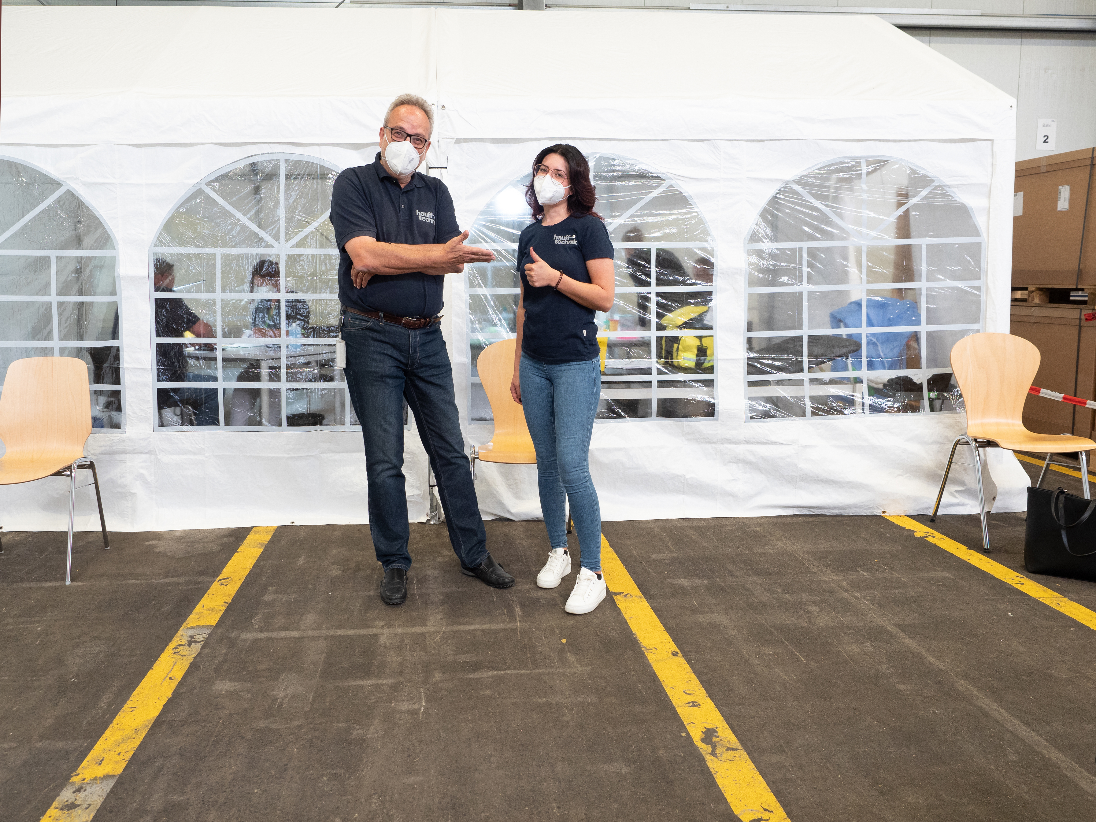

Bildunterschrift: Geschäftsführer Dr. Michael Seibold mit einer geimpften Mitarbeiterin vor der unternehmenseigenen Impfstraße

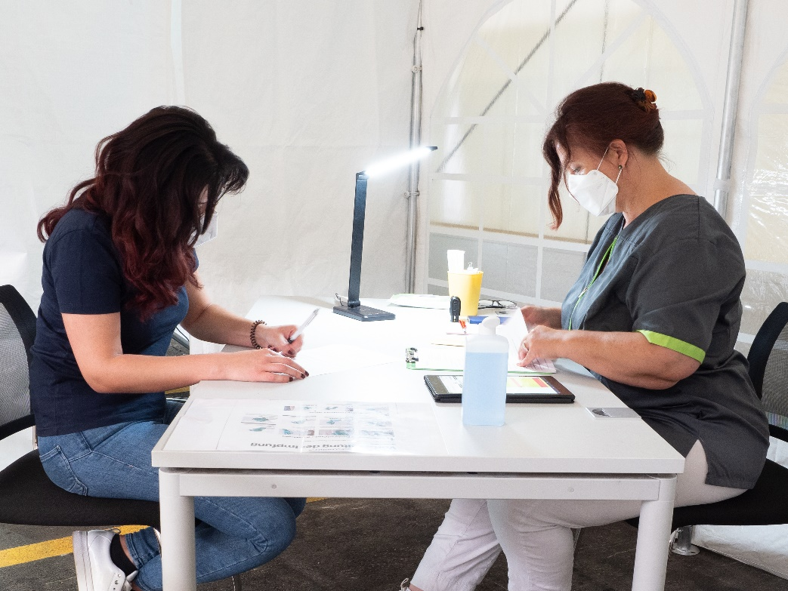

Bildunterschrift: Betriebsärztin Frau Dr. Viktoria Schenkengel im Aufklärungsgespräch mit einer Mitarbeiterin

Über Hauff-Technik
Als einer der führenden europäischen Hersteller von Abdichtsystemen für Kabel, Rohre und Hauseinführungen schützen wir Gebäude vor eindringendem Wasser, Gas, Feuer, Schmutz und Ungeziefer. Unsere innovativen Lösungen garantieren absolute Dichtheit, effiziente Wirtschaftlichkeit, Anwenderfreundlichkeit und Langlebigkeit in Bauwerken aller Art. Vom Einfamilienhaus über unterschiedliche Baugewerke, bis hin zu großen Infrastrukturprojekten wie Flughäfen und Kraftwerken.
Zu unseren Kunden zählen Energieversorger, Stadtwerke, Bauunternehmen, Installationsbetriebe, Telekommunikationsunternehmen sowie die Industrie. Bei zahlreichen Baustoff- und Tiefbaufachhändlern ist das Hauff-Sortiment zu finden. Auch Architekten, Planer und private Bauherren vertrauen auf unsere Erfahrung und Kompetenz. Ihnen allen bieten wir die passende Lösung für Ihre spezielle Herausforderung – ob aus unserem umfassenden Produktprogramm oder aber als Sonderanfertigung nach Maß.
Sie wollen mehr über das Unternehmen erfahren? Besuchen Sie uns auf unserer Homepage www.hauff-technik.de .

